Hội nghị trực tuyến đảm bảo an ninh, an toàn trường học, phòng chống bạo lực học đường
17/04/2019
Ngày 17/4, Bộ GD&ĐT tổ chức Hội nghị trực tuyến đảm bảo an ninh, an toàn trường học, phòng chống bạo lực học đường với sự tham dự của gần 20.000 người tại 63 điểm cầu Sở GD&ĐT và 603 điểm cầu Phòng GD&ĐT. Bộ trưởng Phùng Xuân Nhạ chủ trì Hội nghị.
Tham dự Hội nghị tại điểm cầu Bộ GD&ĐT có các Thứ trưởng: Nguyễn Thị Nghĩa, Nguyễn Hữu Độ; đại diện lãnh đạo Công đoàn giáo dục Việt Nam, Đoàn TNCS Hồ Chí Minh, Bộ Công an, Bộ LĐTBXH, Văn phòng Chính phủ, các cục vụ thuộc Bộ GD&ĐT. Chủ trì các điểm cầu tại 63 sở GD&ĐT là đại diện lãnh đạo UBND tỉnh và lãnh đạo các sở GD&ĐT.
Lấy “phòng” là chính
Phát biểu mở đầu Hội nghị, Bộ trưởng Phùng Xuân Nhạ cho biết, thời gian qua, dù có nhiều văn bản quy định của pháp luật về xây dựng môi trường giáo dục an toàn, lành mạnh, thân thiện, phòng chống bạo lực học đường, Bộ GD&ĐT đã có nhiều Thông tư liên quan cũng như những văn bản cá biệt, chỉ thị về nội dung này, tuy nhiên, bạo lực học đường có xu hướng lan rộng, phức tạp hơn. Nguyên nhân là do đặc điểm lứa tuổi học sinh, sự tác động tiêu cực của mạng xã hội và các tác động khác từ môi trường gia đình, xã hội.

Bộ trưởng Phùng Xuân Nhạ chủ trì tại điểm cầu trực tuyến Bộ GD&ĐT
Trước thực tế này, Bộ trưởng cho rằng, ngành Giáo dục cần chủ động, tiên phong, tích cực, tập trung vào các giải pháp để “phòng hơn là chống”. Trong đó, đề cao trách nhiệm của lãnh đạo các nhà trường, bao gồm cả hiệu trưởng, hiệu phó, tổng phụ trách và trách nhiệm của giáo viên chủ nhiệm… trong việc tìm ra các giải pháp để phòng chống bạo lực. Bộ trưởng cũng nhấn mạnh tới sự phối hợp giữa gia đình - nhà trường - xã hội trong phòng chống bạo lực học đường.
“Phòng, chống bạo lực học đường là trách nhiệm của không chỉ các bộ ngành, địa phương, các sở, ban, ngành, ban giám hiệu nhà trường… mà là trách nhiệm của từng thầy cô giáo, từng cán bộ, viên chức, người lao động và học sinh trong nhà trường. Các bên liên quan như phụ huynh cũng cần chung tay thực hiện. Chúng ta mà xem nhẹ khâu nào trong nguyên lý nhà trường - gia đình - xã hội thì công tác phòng, chống bạo lực học đường sẽ không đạt kết quả” - Bộ trưởng nêu rõ.
Đề cập tới vai trò của các trường sư phạm, tổ chức công đoàn trong phòng chống bạo lực học đường, Bộ trưởng cho rằng, các trường cần chú trọng ngay từ khâu tuyển sinh, đào tạo, thầy cô phải có năng khiếu sư phạm, yêu nghề mến trẻ, chương trình đào tạo cho giáo viên cũng phải thay đổi để từng thầy cô coi đây là nhiệm vụ của mình trong công tác giáo dục. Trường sư phạm cũng phải có trách nhiệm với các cựu sinh viên của mình, có chương trình bồi dưỡng, tập huấn, nâng cao kĩ năng, kinh nghiệm trong lĩnh vực này.
“Các thầy cô phải trở thành nhà giáo dục, không phải “thợ dạy”. Tổ chức công đoàn cũng cần phải vào cuộc sâu. Vai trò của đội ngũ nhà giáo với khoảng 1,5 triệu người là rất quan trọng, có thể nói là quyết định thành công trong phòng chống bạo lực học đường” - Bộ trưởng nhấn mạnh.
Bạo lực học đường - chuyện không riêng của Việt Nam
Báo cáo tại Hội nghị, ông Bùi Văn Linh, Phó Vụ trưởng phụ trách Vụ Giáo dục Chính trị và Công tác Học sinh, sinh viên (Bộ GD&ĐT) đánh giá, hiện nay, hệ thống văn bản quy phạm pháp luật nói chung và các văn bản chỉ đạo phòng, chống bạo lực học đường của ngành giáo dục đã chặt chẽ và kịp thời, tạo hành lang pháp lý để các cơ sở giáo dục trong toàn quốc đảm bảo an ninh trường học.
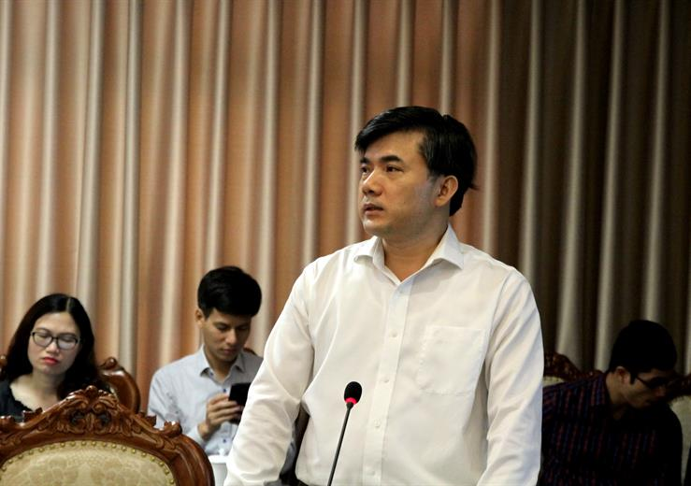
Ông Bùi Văn Linh, Phó Vụ trưởng phụ trách Vụ Giáo dục Chính trị và Công tác Học sinh, sinh viên báo cáo tại Hội nghị
Tuy nhiên, ông Linh cũng thẳng thắn nhìn nhận rằng thời gian qua, có một số hiện tượng cá biệt bạo lực xảy ra trong và ngoài trường học, gây tâm lý bức xúc trong dư luận xã hội. Tình trạng này có nguyên nhân khách quan là tác động của mặt trái kinh tế thị trường, ảnh hưởng ngoại lai văn hóa nước ngoài; sự bùng nổ internet, mạng xã hội, thông tin xấu độc, kích động tràn lan trên mạng xã hội tiêm nhiễm từ từ đến quá trình hình thành đạo đức nhân cách.
Vấn đề giáo dục nhân cách của con em trong gia đình cũng có nhiều tồn tại. Bên cạnh đó, bản thân học sinh trong các lứa tuổi từ tiểu học đến trung học phổ thông có quá trình diễn biến thay đổi tâm sinh lý và hành vi nhanh chóng…, đặt ra thách thức đối với thầy cô trong việc nắm bắt tâm lý của các em.
“Công tác chỉ đạo cũng chưa theo kịp cuộc sống, thời gian qua một số vụ việc khi báo chí đưa tin thì các cơ quan mới vào cuộc để tiến hành xử lý. Các hiện tượng cá biệt về vi phạm đạo đức nhà giáo cũng như bạo lực học đường xảy ra trong một số tình huống mà cách xử lý về nghiệp vụ sư phạm, kiểm soát cảm xúc cá nhân còn yếu ở một số giáo viên” - Ông Linh nói.
Theo PGS.TS tâm lý học Trần Thành Nam, Trường ĐH Giáo dục, Đại học Quốc gia Hà Nội, tình trạng bạo lực học đường diễn ra ở nhiều quốc gia, không riêng Việt Nam. Theo con số do UNESCO cung cấp, hằng năm có 246 triệu trẻ em và người vị thành niên trên toàn thế giới là nạn nhân của bạo lực học đường. Trong đó ở Việt Nam có khoảng 22% trẻ từ 13-15 tuổi tham gia các cuộc ẩu đả, con số này ở nhiều nước là 30-40%.
Nhiều quốc gia đã có các giải pháp phòng chống bạo lực học đường và xây dựng môi trường học đường an toàn. Trong đó các giải pháp phòng ngừa đa dạng, như nâng cao tư duy phản biện cho học sinh, nâng cao giá trị tự trọng cho học sinh để hạn chế hành vi bạo lực, tổ chức cho cha mẹ học sinh cùng tham gia các chương trình giáo dục kỹ năng giúp trẻ phòng vệ, tổ chức các chương trình can thiệp tập trung cho các nhóm học sinh có nguy cơ cao sử dụng bạo lực...
“Đó là những kinh nghiệm quốc tế mà Việt Nam nên tham khảo, học hỏi để xây dựng những giải pháp thiết thực hơn” - Ông Trần Thành Nam cho hay.
Giải pháp nào?
Chia sẻ về sự việc một học sinh bị bạn đánh hội đồng gây bức xúc trong dư luận thời gian gần đây, ông Nguyễn Văn Phê, Giám đốc Sở GD&ĐT Hưng Yên cho biết, đây là sự việc đáng tiếc, cá biệt và tỉnh đã chỉ đạo xử lý kịp thời, quyết liệt để làm gương. Mới đây, ngành Giáo dục Hưng Yên đã tổ chức hội nghị trực tuyến quá triệt công tác phòng chống bạo lực học đường tới hơn 16.000 cán bộ, giáo viên, nhân viên toàn ngành.
“Qua đây cho thấy, việc triển khai, quán triệt đến từng giáo viên về phòng chống bạo lực là rất cần thiết. Để đảm bảo an ninh an toàn trường học, phòng chống bạo lực học đường cũng cần có sự phối hợp chặt chẽ giữa gia đình - nhà trường - xã hội để đảm bảo môi trường cho trẻ trưởng thành. Môi trường tốt tự nó đã có ý nghĩa, giá trị giáo dục” - Ông Phê trao đổi.
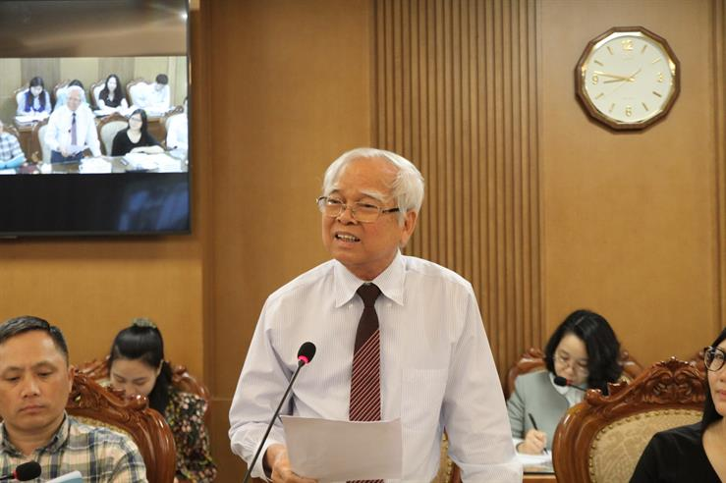
Ông Nguyễn Văn Hoà, Chủ tịch HĐQT trường Nguyễn Bỉnh Khiêm (Hà Nội) chia sẻ tại Hội nghị
Đưa ra giải pháp về giáo dục giá trị sống, kĩ năng sống vào trong nhà trường, giúp thầy cô xử lý vấn đề của mình tốt hơn, trường học trở nên thân thiện hơn, học sinh hạnh phúc hơn, ông Nguyễn Văn Hoà, Chủ tịch HĐQT trường Nguyễn Bỉnh Khiêm (Hà Nội) cho biết, khi cô giáo, nhà trường quan tâm đến hạnh phúc của học trò thì bạo lực sẽ giảm dần, sẽ không hết được nhưng từ chuyện to sẽ thành nhỏ, từ nhỏ sẽ thành không có gì. “Tôi cho đây là cách giải quyết hiệu quả trong vấn đề giải quyết bạo lực học đường”.
“Trong 8 năm đưa giá trị sống và kỹ năng sống vào trường, trường Nguyễn Bỉnh Khiêm đã thay đổi hoàn toàn về cách tiếp cận và xử lý những vấn đề thuộc về an toàn nhà trường và bạo lực học đường. Các thầy cô giáo của chúng tôi đã được học những khóa giá trị sống và đã xử lý vấn đề của mình tốt hơn, trường học trở nên thân thiện hơn, học sinh hạnh phúc hơn” - Ông Nguyễn Văn Hòa chia sẻ.
Nhìn nhận phòng chống bạo lực học đường không phải và không thể chỉ là công việc của ngành giáo dục mà là của toàn hệ thống chính trị, toàn xã hội, ông Lê Văn Quý, Phó Chủ tịch UBND tỉnh Điện Biên nêu ra một số giải pháp như cần tăng cường việc quản lý học sinh ở cả gia đình, nhà trường và xã hội; tập huấn cho phụ huynh về cách xử lý khi có có vấn đề xảy ra; tăng cường lồng ghép, tích hợp giáo dục phòng chống bạo lực học đường trong nội dung chính khóa và hoạt động ngoài giờ lên lớp.
“Theo tôi, Bộ GD&ĐT cần đề nghị Bộ Thông tin và Truyền thông có giải pháp gỡ bỏ các clip, phim ảnh độc hại trên internet - đây là một trong những nguyên nhân làm gia tăng bạo lực học đường thời gian qua” - Ông Quý nói thêm.

GS.TS Nguyễn Văn Minh, Hiệu trưởng Trường Đại học Sư phạm Hà Nội trao đổi tại Hội nghị
Đại diện cho một cơ sở đào tạo giáo viên, GS.TS Nguyễn Văn Minh, Hiệu trưởng ĐH Sư phạm Hà Nội nêu quan điểm, thầy cô, ngoài phương pháp dạy học cần làm chủ cảm xúc và hành vi, thường xuyên cập nhật thông tin, kiến thức để có giải pháp trong các tình huống sư phạm.
“Nhiệm vụ quan trọng của các trường sư phạm là thực hiện hai nền tảng, tâm lý giáo dục và phương pháp giảng dạy. Nếu không làm tốt được điều này, khó phân biệt được trường sư phạm và trường khác. Trong quá trình đào tạo, các trường cũng cần thường xuyên cập nhật tình huống sư phạm, dự báo tình huống để học viên có những giải pháp kịp thời” - GS Minh chia sẻ.
Để phòng chống bạo lực học đường, Thứ trưởng Bộ GD&ĐT Nguyễn Thị Nghĩa cho rằng, trước hết phải đẩy mạnh công tác truyền thông, nâng cao nhận thức, trách nhiệm, nhận diện bạo lực học đường. Đồng thời xây dựng môi trường giáo dục dân chủ, an toàn, lành mạnh.
Cùng với đó, cần đẩy mạnh tích hợp nội dung giáo dục phòng chống bạo lực học đường vào chương trình và các hoạt động giáo dục. Bồi dưỡng nâng cao năng lực phẩm chất nhà giáo, đặc biệt là giáo chủ nhiệm. Nhanh chóng hoàn thiện văn bản và tăng cường kiểm tra, giám sát việc thực hiện các văn bản từ Bộ cho đến địa phương.
“Đặc biệt chúng ta cần làm tốt hơn nữa công tác phối hợp giữa các bộ ngành, tổ chức liên quan, xây dựng cơ chế phối hợp liên ngành trong đảm bảo an ninh, an toàn trường học và phòng chống bạo lực học đường” - Thứ trưởng cho hay.
Không để “nhờn” các quy định
Phát biểu kết luận Hội nghị, Bộ trưởng Phùng Xuân Nhạ đề nghị ngành Giáo dục các cấp tăng cường phổ biến các quy định pháp luật về đảm bảo an ninh, an toàn trường học và phòng chống bạo lực học đường, đặc biệt là các văn bản của Thủ tướng Chính phủ, Chính phủ, Thông tư của Bộ liên quan đến vấn đề này. “Tuyên truyền, phổ biến để phòng chống chứ không phải tuyên truyền để xử lý hậu quả, đó là việc bất đắc dĩ”.
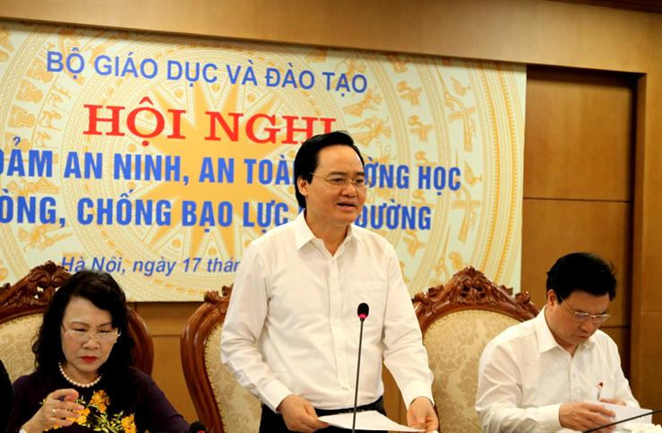
Bộ trưởng Phùng Xuân Nhạ phát biểu kết luận Hội nghị
Bộ trưởng yêu cầu, các cơ sở giáo dục phải cụ thể hóa văn bản chỉ đạo thành các kế hoạch hành động của nhà trường, trong đó phân công rõ trách nhiệm của lãnh đạo, ban giám hiệu, cấp ủy, người đứng đầu, các vị trí giáo viên chủ nhiệm, giáo viên, người lao động…, tích cực trao đổi với phụ huynh để gắn kết nhà trường và gia đình.
Bên cạnh đó, Bộ trưởng cũng yêu cầu tăng cường hoạt động thanh tra, giám sát vì nếu không tăng cường kiểm tra, giám sát, chỉ ra những bất cập, hạn chế thì việc lãnh đạo, chỉ đạo, triển khai kế hoạch đôi khi trên giấy, việc thực hiện kế hoạch sẽ không thiết thực.
“Việc kiểm tra, giám sát ngoài đôn đốc, nhắc nhở, xử lý kịp thời, nghiêm khắc, còn để phát hiện những tấm gương người tốt, việc tốt, tập thể tốt để nhân rộng theo tinh thần lấy cái tốt, cái đẹp để dẹp cái xấu” - Bộ trưởng nhấn mạnh.
Trước tình trạng vẫn còn một số nơi chưa xử lý nghiêm giáo viên vi phạm, Bộ trưởng đề nghị lãnh đạo 63 Sở GD&ĐT thực hiện nghiêm túc chủ trương của ngành là nếu giáo viên vi phạm đạo đức nhà giáo thì trước hết không cho đứng lớp, chứ không thể đẩy từ lớp nọ sang lớp kia. Sau đó, căn cứ vào mức độ vi phạm đến đâu thì xử lý nghiêm đến đó theo quy định của pháp luật.
“Chúng ta phải làm gương chứ tôi thấy một số địa phương khi giáo viên vi phạm đạo đức nhà giáo chỉ đình chỉ có 3 ngày hay 1 tuần, sau đó lại chuyển sang dạy lớp khác, như vậy là không nghiêm túc, không răn đe được những trường hợp vi phạm khác. Chúng ta không làm nghiêm thì sẽ bị nhờn các quy định” - Bộ trưởng Phùng Xuân Nhạ nêu rõ.
Trung tâm Truyền thông Giáo dục

